1. Validación Técnica y de Seguridad
Antes de que el bot intente "entender" el mensaje, debes asegurarte de que el texto sea seguro y procesable.
- Sanitización de texto: Eliminar espacios en blanco innecesarios al inicio y al final, y limpiar caracteres especiales que puedan ejecutar código malicioso (como inyecciones SQL o scripts).

- Límite de caracteres: Si un usuario envía la Biblia entera en un solo mensaje, puede saturar tu API de Inteligencia Artificial (LLM) o costar mucho dinero en tokens. Define un límite (por ejemplo, máximo 500 caracteres).

- Detección de strings vacíos o emojis puros: Decidir si el bot debe ignorar un mensaje que solo contiene un espacio o si debe reaccionar a un emoji de pulgar arriba.

2. Validación Conversacional y de Datos (La lógica del negocio)
Aquí es donde verificas si lo que el usuario escribió tiene sentido para el flujo actual. Se suele usar un enfoque de Slots (Espacios a rellenar) o Máquina de Estados.

Ejemplo Práctico: Bot de Reserva de Citas
Imagina que el Bot pregunta: "¿Para qué fecha deseas tu cita?"
Tipo de Validación | Lo que el usuario escribe | Cómo reacciona el sistema
Formato Incorrecto | "Ayer" o "El día que sea" | El sistema detecta que no hay una fecha válida.  Respuesta del bot: "No logré entender la fecha. Por favor, dime un día específico (ej. 15 de octubre)."
Fecha Pasada | "12 de febrero de 2022" | El formato es correcto, pero la lógica de negocio falla (no se puede viajar al pasado).  Respuesta del bot: "Esa fecha ya pasó. Por favor, selecciona una fecha a partir de hoy."
Fuera de Horario | "Domingo a las 3:00 AM" | La fecha existe, pero el negocio está cerrado.  Respuesta del bot: "Lo siento, solo abrimos de lunes a sábado de 8:00 AM a 6:00 PM. ¿Qué otro horario te queda bien?"

3. Arquitectura del Flujo de Validación
En el código, la validación suele seguir este ciclo estructurado:
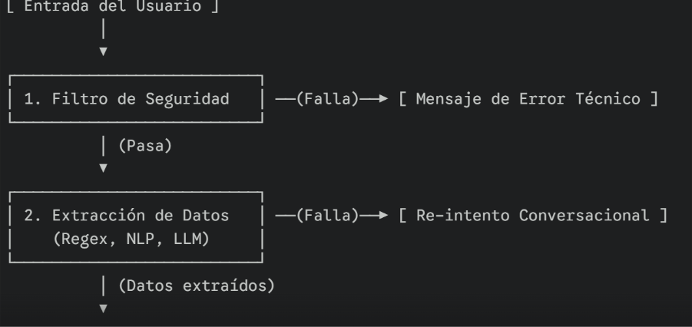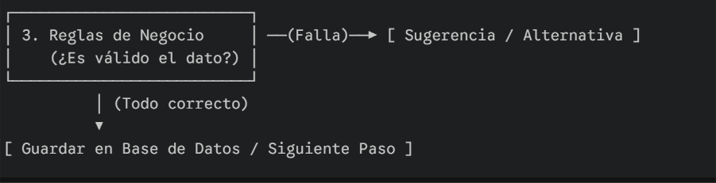

4. Buenas Prácticas para no frustrar al usuario
- El principio de los 3 intentos (Fallback Limit): Si el usuario se equivoca 3 veces seguidas respondiendo un dato (por ejemplo, el correo electrónico), no lo dejes en un bucle infinito. Pásalo con un agente humano o cambia de tema.
- Ofrecer botones o respuestas rápidas: La mejor validación es la que se evita. Si necesitas que elija entre "Sí" o "No", no dejes que escriba; muéstrale botones.
- Flexibilidad con NLP (Procesamiento de Lenguaje Natural): Si pides un número de teléfono, el usuario podría escribir "555-1234", "(555) 1234" o "mi número es 5551234". Tu validador debe ser capaz de extraer solo los dígitos usando expresiones regulares (Regex) o IA, en lugar de rechazar el mensaje por tener letras.

